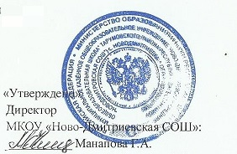
Сведения о темах самообразования учителей,
входящих в МО начальных классов в 2020-2021 г.

№ | Ф.И.О. | Тема самообразования
 | Амангулова Э.К. | «Приемы и методы работы над улучшением каллиграфических навыков»
- 1. | Караянова Г.В. | «Современный учитель - активный интернет - пользователь»»
- 2. | Юлакаева М.Ю. | «Развитие орфографической зоркости младших школьников на уроках русского языка»
 | Курбанова М.Г. | «Развитие орфографической зоркости младших школьников на уроках русского языка»
 | Ашимова С.К. | «Развитие речи на уроках русского языка и литературного чтения »
 | Ильясова Ф.С. | «Словарная работа на уроках русского языка»
 | Темирова Р.С. | « Словарная работа на уроках русского языка в начальной школе с учетом внедрения ФГОС»
 | Заргишиева Г.З. | «Формирование вычислительных навыков младших школьников»

